**SN工具获取：**

**\\WUGANGNAN-PC\images\MTK工具\SN写号\ SN_Writer_Tool_exe_v10.2104.0.0-4363**

**工具配置**

1. **有的SN Writer工具需要关闭TEE support选项，如下取消勾选：**

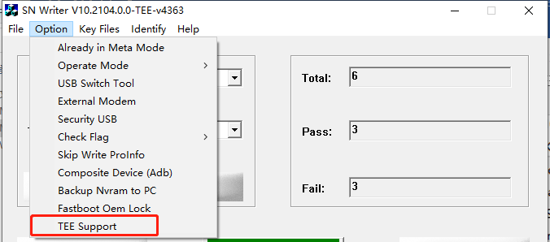

**2.打开工具，选中Key Files**

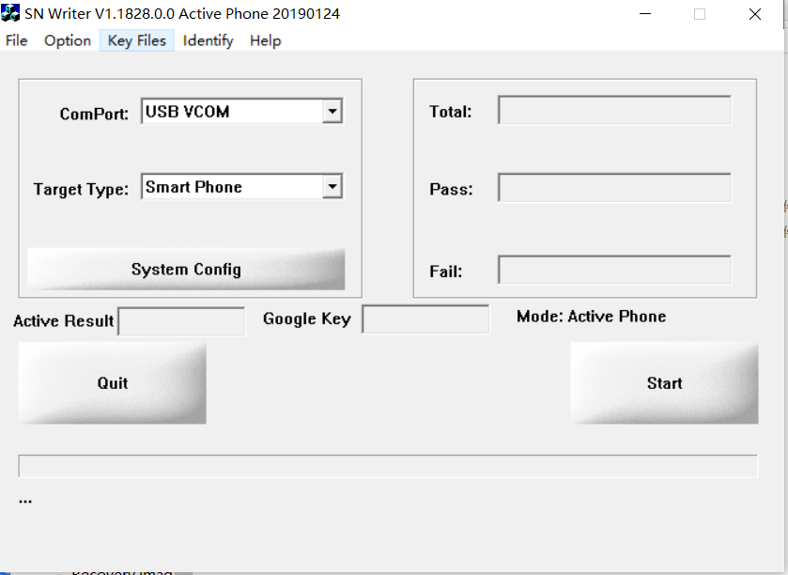

**3.选中Attestaton Key进入到File Select界面**

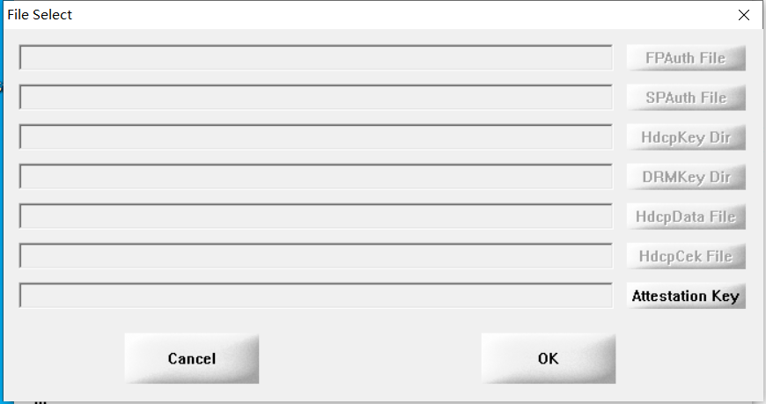

**4.再点击Attestation Key选择代码设置的数组对应的bin文件**

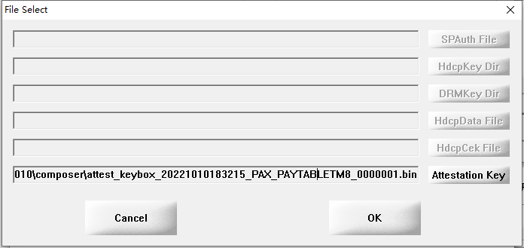

**5.选好bin文件之后点击ok，然后点击工具的Start按键，手机关机后，连接手机开始写入Google key**

**注意：**

**attest_keybox_20221010183215_PAX_PAYTABLETM8_0000001.bin： 非EEA版本googlekey**

**attest_keybox_20221010183715_PAX_PAYTABLETM8_EEA_0000001.bin：EEA版本googlekey**

